Урок 14
8 класс

Тест «Загрязнение окружающей среды»

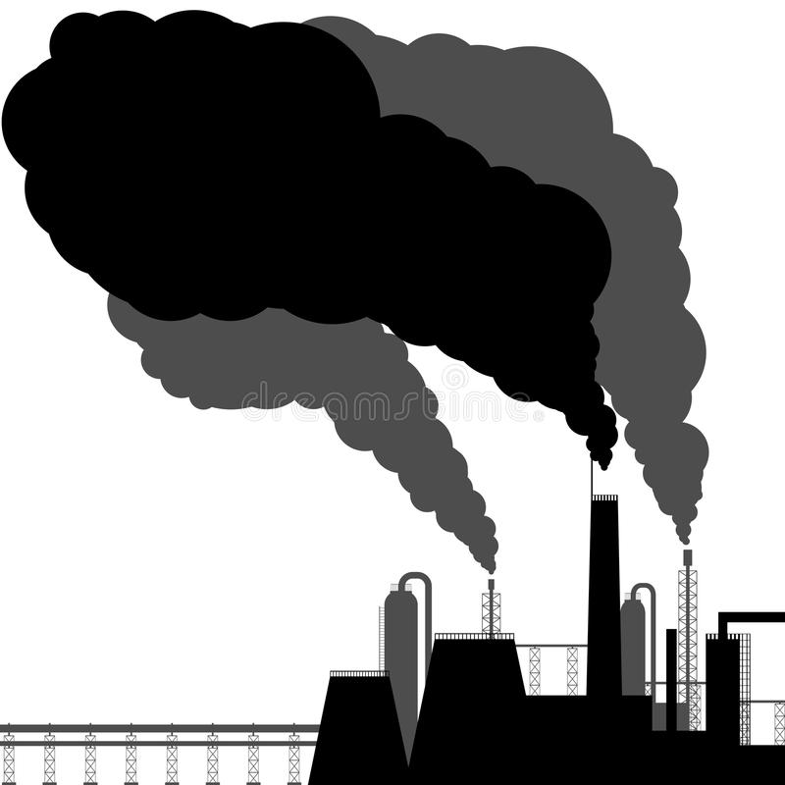

1.К естественному (природному) загрязнению относятся
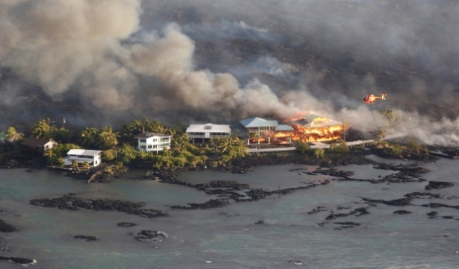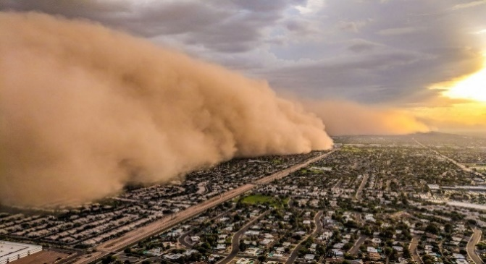
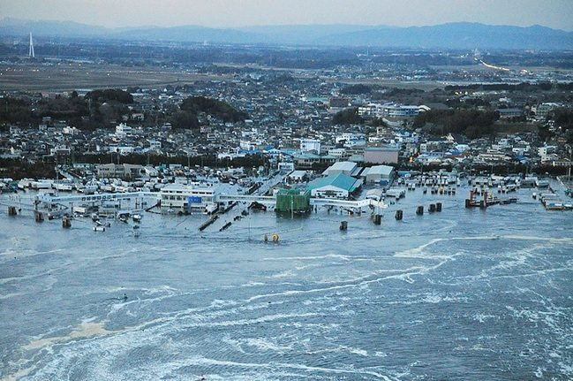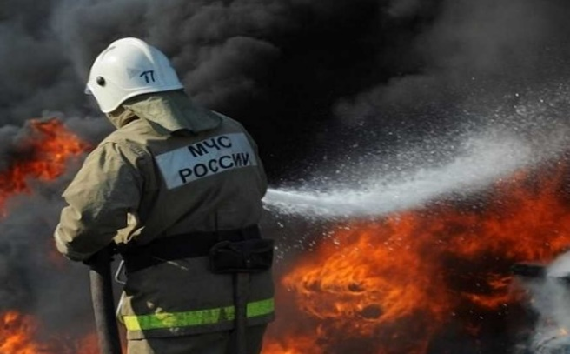
а) извержение вулканов, пыльные бури, наводнения, лесные и степные пожары; б) извержение вулканов, пыльные бури, наводнения, пожары на пожароопасных объектах.

2. Виды антропогенных загрязнений -

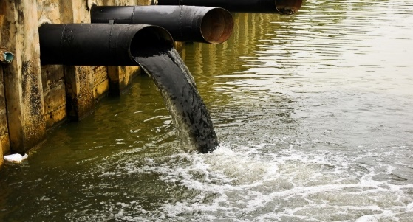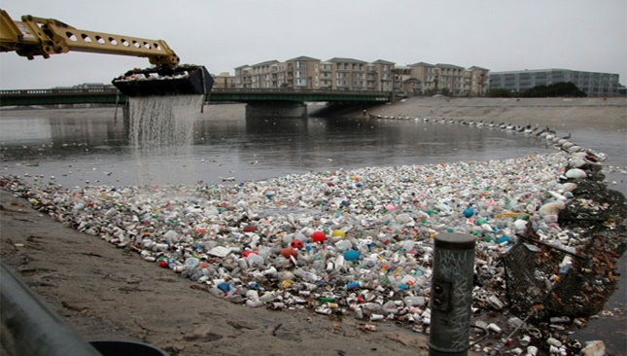
а) химическое загрязнение, физическое загрязнение, биологическое загрязнение;
б) химическое загрязнение, физическое загрязнение, биологическое загрязнение, механическое загрязнение.

3. По данным ученых, от 30 до 80 % из общего количества чужеродных химических веществ, попадающих из окружающей среды в организм человека,
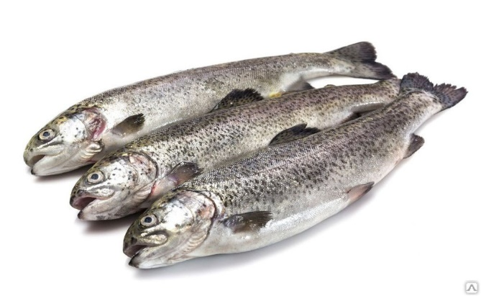
а) поступает с пищей; в) поступает с водой.
4. Грибы характеризуются повышенной чувствительностью к плохой экологии и в ответ на загрязнение окружающей среды вырабатывают собственные яды — микотоксины. В связи с этим экологи советуют не собирать грибы,
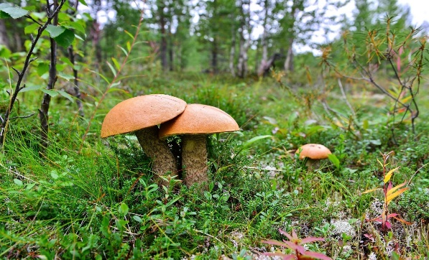
а) растущие на расстоянии менее 300 м от автотрассы; б) растущие на расстоянии менее 150 м от автотрассы.
5. Подавляющее большинство бактерий размножается при температурах от 5 до 60 градусов. Поэтому необходимо следить за тем, чтобы продукты не оставались вне холодильника
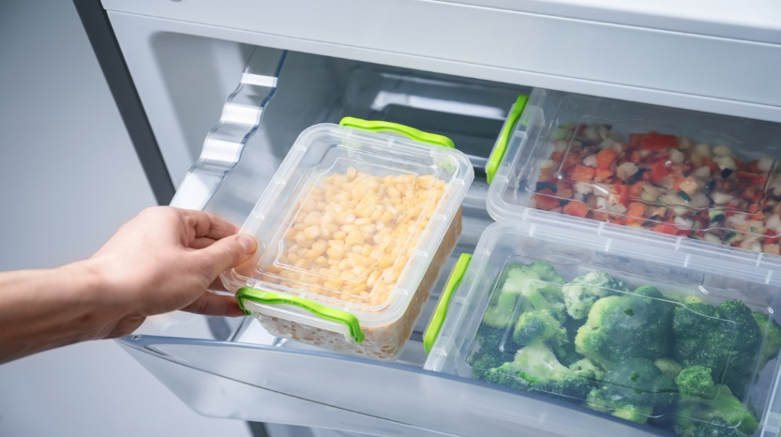
а) более чем на 3 часа; б) более чем на 2 часа.
6. Ученые считают, что
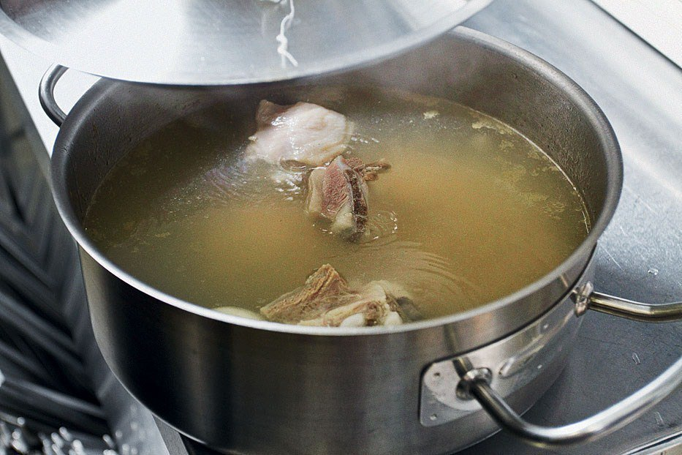
а) 90 градусов достаточно, чтобы уничтожить распространенные в воде бактерии; б) 70 градусов достаточно, чтобы уничтожить распространенные в воде бактерии.

7. Самые распространённые транспортные средства по уровню громкости при движении:
а) самолёт при взлёте; поезд; поезд метро; б) трамвай; автобус; легковой автомобиль.

8. Самые громкие бытовые приборы – кухонные комбайны, блендеры – шумят
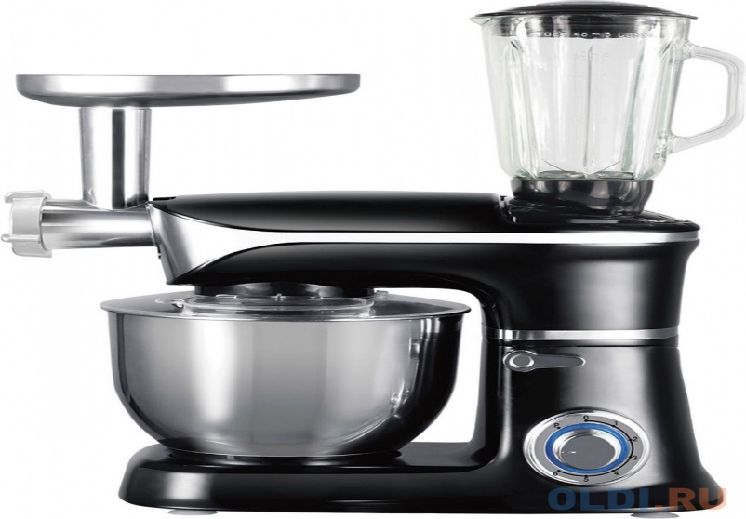

а) на уровне 120дБ; б) на уровне 90дБ.

9. По общепринятым санитарным нормам, допустимым уровнем шума считается звук, который при длительном воздействии на слуховой аппарат не превышает
а) 75 децибел с 07.00 час до 23.00 час и 65 дБ с 23:00 час до 07:00 час; б) 55 децибел с 07.00 час до 23.00 час и 45 дБ с 23:00 час до 07:00 час.

10. Внутреннее расположение источника электромагнитного излучения:
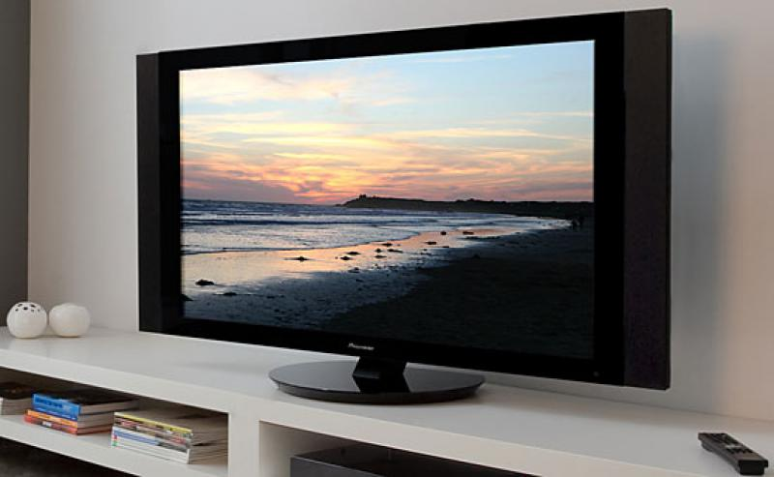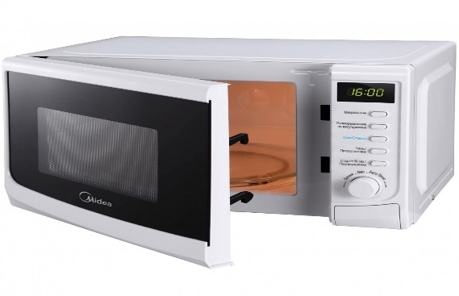
а) СВЧ-печь, офисная и домашняя техника; б) ЛЭП, трансформаторные подстанции, железнодорожный транспорт, метро.

11. Если из соображений безопасности вы предпочитаете кипяченую воду,
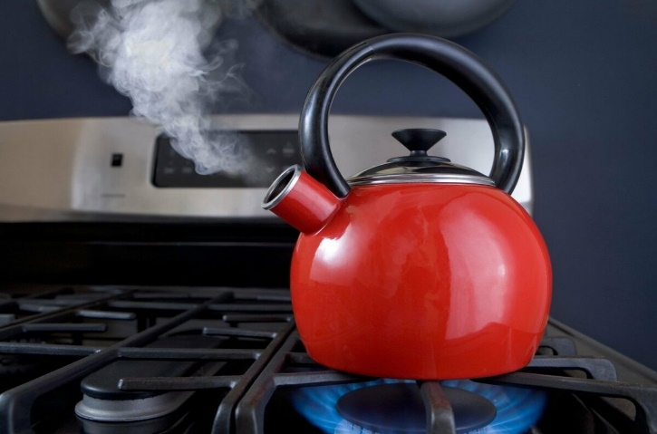
а) дайте отстояться сырой воде 2 часа, затем кипятите и выключайте чайник в самом начале закипания; б) кипятите воду в чайнике не менее 3-5 минут
12.Бензпирен присутствует
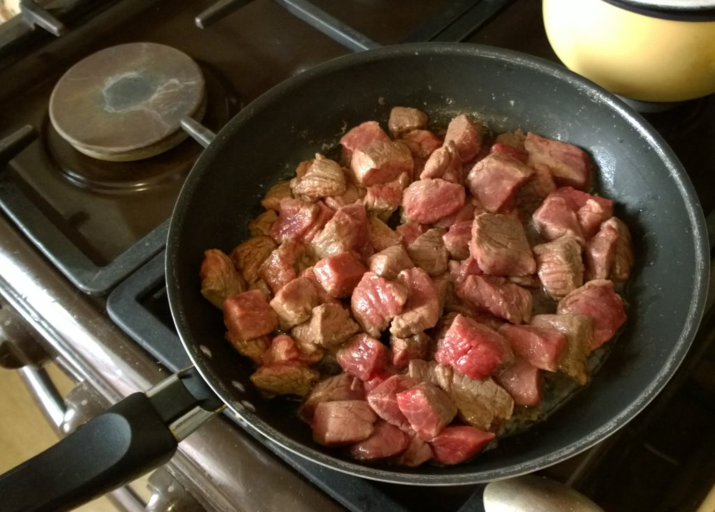
а) в жареном картофеле; б) в копчёных продуктах и в корочках обжаренного мяса; в) в жареной рыбе.

13. Переутомление при работе с компьютером возникает уже
а) через 6 часов; б) через 4 часа.
14.К источникам естественного происхождения электромагнитного загрязнения относят:
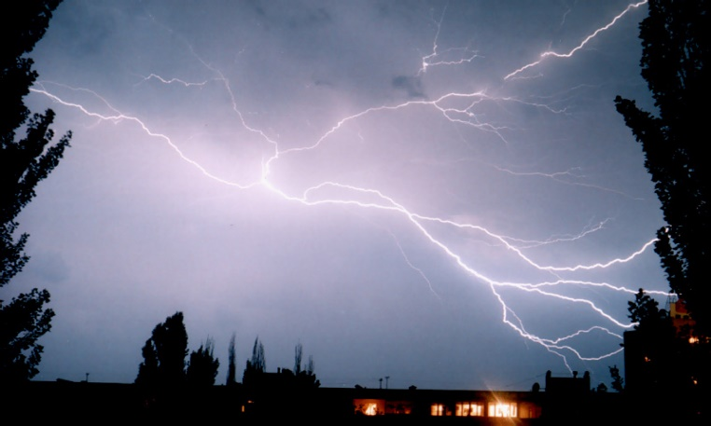
а) электричество, присутствующее в атмосфере; б) ЛЭП, трансформаторные подстанции, железнодорожный транспорт.

15.В течение года в среднестатистическом городском помещении создается

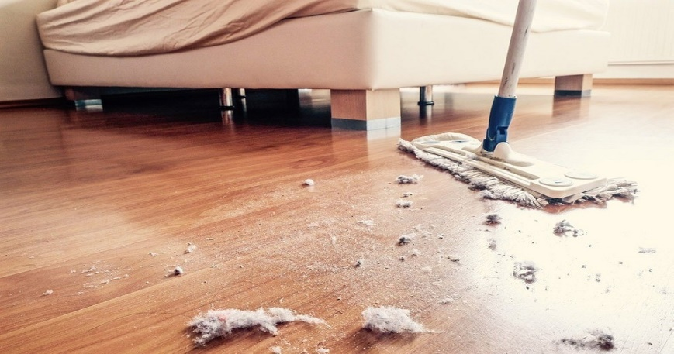

а) до 20 кг пыли; б) до 30 кг пыли.
16. Одежду из шёлка можно замачивать не более,
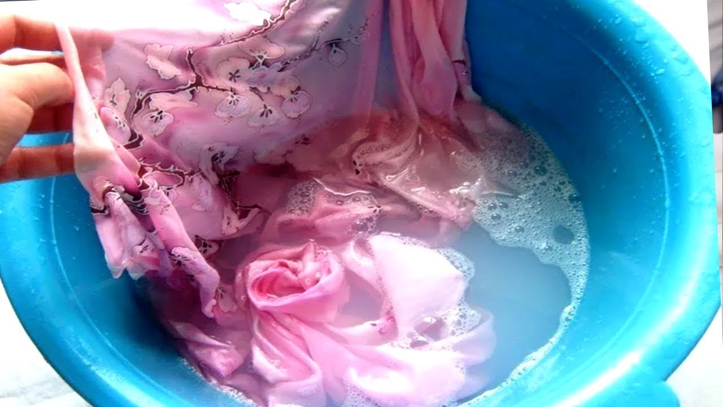
а) чем на 20 минут; б) чем на 10 минут.

17. Вещи из трикотажа нужно стирать в воде
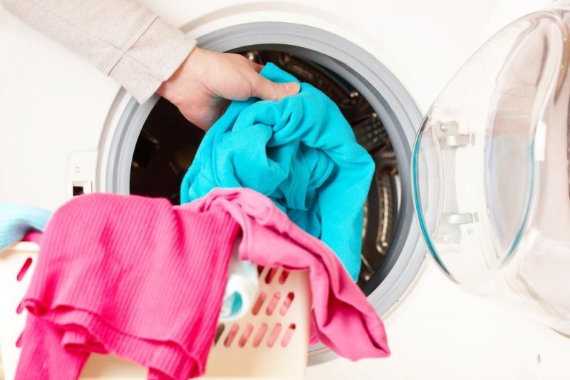
а) при температуре 30 градусов с жидкими моющими средствами, не содержащими отбеливателя; б) при температуре 50 градусов с жидкими моющими средствами, содержащими отбеливатель.

18. Значок по уходу за одеждой разрешает
а) стирать исключительно в ручном режиме или руками; б) стирать с использованием отбеливателя.

19. Значок по уходу за одеждой обозначает
а) стирка с отбеливателем запрещена; б) любая стирка запрещена, потому что вредна изделию. В этом случае вещи рекомендуется сдавать в химчистку, держать подальше от влажных помещений.
20.Значок по уходу за одеждой обозначает
а) отжимать, сушить можно и нужно в машине. Ткани не боятся механического воздействия. Особых указаний по поводу бережного обращения нет; б) барабанная сушка запрещается. Изделие нужно высушивать в вертикальном положении.

21.Значок по уходу за одеждой обозначает
а) разрешается глажка. Максимально допустимая температура подошвы утюга – 150 градусов. Желательно использование влажной тканевой подкладки; б) гладить изделие запрещено.

